08/06

Abrir o power shell no documents

Insert+botão direito

No powershell

Npx create-expo-app (nome do projeto) -t

Npx create-expo-app myapp –t

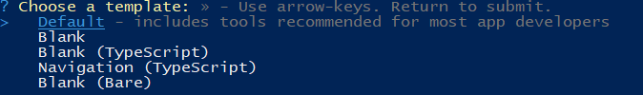

Escolher o tipo (blank(typescript))

Abrir a pasta criada no vscode

Abrir terminal no vscode

Npm run start

a